Viêm da tiếp xúc là sự phản ứng viêm của da, có thể là cấp tính hoặc mãn tính, xảy ra khi da tiếp xúc với các yếu tố gây kích ứng trong môi trường. Bệnh thường không gây ra những vấn đề sức khỏe nghiêm trọng, nhưng nó có thể tạo ra cảm giác không thoải mái cho người bệnh.

1. Viêm da tiếp xúc dị ứng là gì?
Viêm da tiếp xúc là một tình trạng phổ biến trong các vấn đề da liễu, xuất hiện khi da bị dị ứng khi tiếp xúc trực tiếp với các chất kích thích hoặc gây dị ứng. Các triệu chứng của viêm da tiếp xúc thường bao gồm cảm giác ngứa ngáy và không thoải mái, đồng thời cũng ảnh hưởng tiêu cực đến vẻ đẹp tổng thể của làn da.

2. Vì sao dễ mắc bệnh viêm da tiếp xúc?
Các nguyên nhân gây viêm da tiếp xúc bao gồm:
- Tiếp xúc với sản phẩm mới: Viêm da tiếp xúc có thể xuất hiện sau khi tiếp xúc với sản phẩm mới sau vài giờ hoặc vài ngày đến vài tuần.
- Tiếp xúc với các chất gây dị ứng: Đeo trang sức chứa niken, sử dụng nước hoa, mỹ phẩm, sơn móng tay, giày dép, các sản phẩm từ cao su, chứa các thành phần hóa học có thể gây ra bệnh lý này.
- Sử dụng thuốc: Một số loại thuốc như thuốc bôi chứa kháng sinh, benzocaine và thimerosal cũng có thể dẫn đến viêm da tiếp xúc.
- Tiếp xúc với các loại cây: Một trong những nguyên nhân phổ biến nhất là tiếp xúc với độc tố của cây thường xuân, cây sồi và cây sơn do các loại cây này chứa urushiol.
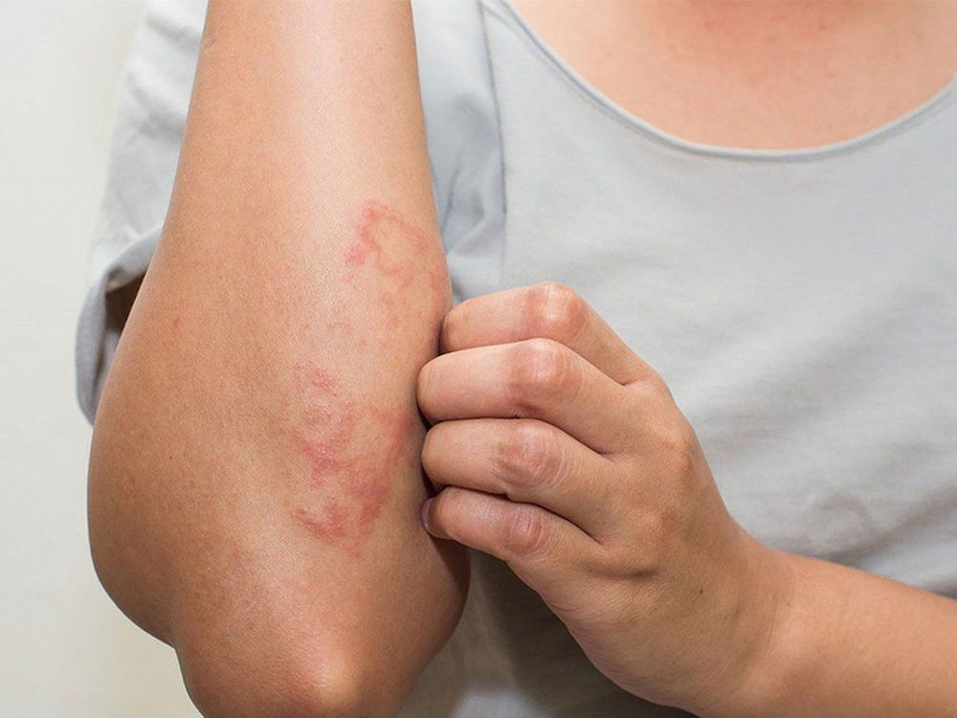
Viêm da tiếp xúc là tình trạng da bị dị ứng khi tiếp xúc trực tiếp với chất kích thích hoặc chất gây dị ứng.

3. Dấu hiệu của bệnh viêm da tiếp xúc
Tùy thuộc vào loại chất mà da đã tiếp xúc, thời gian mà các triệu chứng xuất hiện trên da sẽ thay đổi nhưng thường là sẽ trong vòng 24 giờ.
Vùng da tiếp xúc với các chất gây dị ứng và kích ứng có thể thay đổi màu sắc từ hồng đến tím, cùng với sự xuất hiện của mụn nước hoặc bóng nước. Có thể thấy những nốt sần nổi trên da, có kích thước thay đổi từ nhỏ chỉ vài centimet đến lớn cả một mảng da.
Vùng da bị kích ứng thường có cảm giác bỏng và nóng rát và sau một thời gian, da này có thể trở nên khô và đóng vảy.
Có những trường hợp triệu chứng không chỉ xuất hiện ở vùng da tiếp xúc mà còn lan sang các vùng khác trên cơ thể.

4. Điều trị như thế nào?
Thường thì, viêm da tiếp xúc dị ứng sẽ tự khỏi sau khoảng 2 - 4 tuần nếu không tiếp tục tiếp xúc với nguyên nhân gây bệnh. Tuy nhiên, trong một số trường hợp, thời gian bị viêm có thể kéo dài hơn.
Để giảm các triệu chứng và kiểm soát tình trạng của viêm da tiếp xúc, có những biện pháp sau đây có thể được thực hiện đối với người bệnh:
- Như bất kỳ căn bệnh nào khác, để điều trị viêm da tiếp xúc, việc xác định nguyên nhân gây bệnh là cần thiết. Vì vậy, việc đầu tiên cần thực hiện là xác định nguyên nhân gây dị ứng và ngừng tiếp xúc với yếu tố gây dị ứng đó.
- Đối với những trường hợp nhẹ, việc tắm bằng bột yến mạch hoặc sử dụng kem calamine có thể giúp làm giảm triệu chứng.
- Đối với những trường hợp viêm da tiếp xúc mức độ nhẹ đến trung bình, corticosteroid bôi ngoài da có thể được sử dụng. Tuy nhiên, việc sử dụng loại kem hoặc mỡ steroid cần phải được chỉ định cẩn thận với loại nhẹ nhất không cần kê đơn là kem hydrocortisone 1%. Các loại mạnh hơn cần phải được bác sĩ chỉ định.
- Đối với những trường hợp nặng, corticoid dạng uống có thể được sử dụng trong thời gian ngắn để kiểm soát triệu chứng.
Lưu ý rằng việc chữa trị bệnh nên tránh sử dụng các loại thuốc bôi ngoài da kháng histamin. Nếu người bệnh gặp nhiều cảm giác ngứa, bác sĩ có thể chỉ định sử dụng thuốc kháng histamin uống trong một thời gian ngắn.

Sử dụng thuốc điều trị viêm da tiếp xúc dị ứng.

5. Biện pháp phòng ngừa viêm da tiếp xúc tránh tái phát
Để tránh viêm da tiếp xúc dị ứng, hãy lựa chọn các sản phẩm dịu nhẹ như xà phòng, kem dưỡng và bột giặt không chứa thành phần kiềm, hương liệu hoặc phẩm màu. Đặc biệt, khi làm việc tiếp xúc với các chất độc hại, luôn đeo quần áo bảo hộ và găng tay.
- Người mắc viêm da dị ứng cần bổ sung độ ẩm cho da ít nhất 2 lần mỗi ngày, đặc biệt là vào thời tiết hanh khô, bằng cách sử dụng kem dưỡng, thuốc mỡ hoặc xịt khoáng. Tránh tắm nước quá nóng hoặc tắm quá lâu cũng là điều cần lưu ý.
- Khi sử dụng sản phẩm mới, hãy thử trên da ở cổ tay và quan sát trong vòng 24 giờ để kiểm tra phản ứng da trước khi sử dụng toàn bộ sản phẩm. Uống đủ nước mỗi ngày cũng giúp tránh da khô.
- Chọn quần áo mát mẻ với chất vải cotton hoặc sợi tự nhiên để ngăn chặn đổ mồ hôi và giảm ma sát trên da. Tránh các loại vải như len, lụa và polyester có thể gây kích ứng da.
- Duy trì môi trường sạch sẽ bằng cách thường xuyên lau dọn để giảm bớt bụi bẩn và không tiếp xúc với khói thuốc lá, điều này sẽ giúp bảo vệ làn da nhạy cảm.
- Cuối cùng, quản lý căng thẳng cũng rất quan trọng để ngăn ngừa tình trạng viêm da dị ứng tái phát.

